# szy

# 2019/ 2020学年 第二学期《前端开发技术》期末试卷A

（适用于网络19048、19049班）

专业 计算机网络技术 班级网络19049 学号55121904935 姓名 王振权 成绩

**过程性测试作业**

你是一个公司的前端开发设计人员,现需要根据已有的网络前端程序源代码，模仿与编写简化的顾客邀请程序。

具体要求如下：

1. 将已有项目的源代码编译并运行，并测试其添加邀请名单功能，删除邀请名单功能，接受邀请并显示邀请功能。（10分）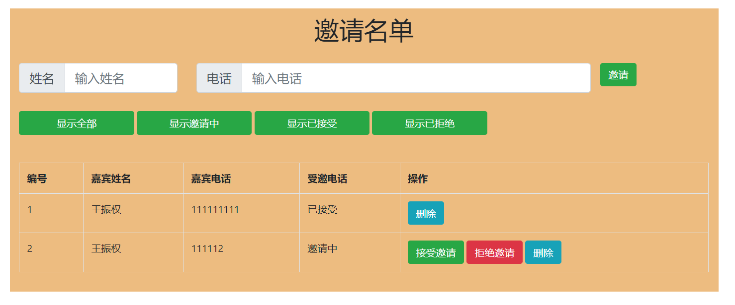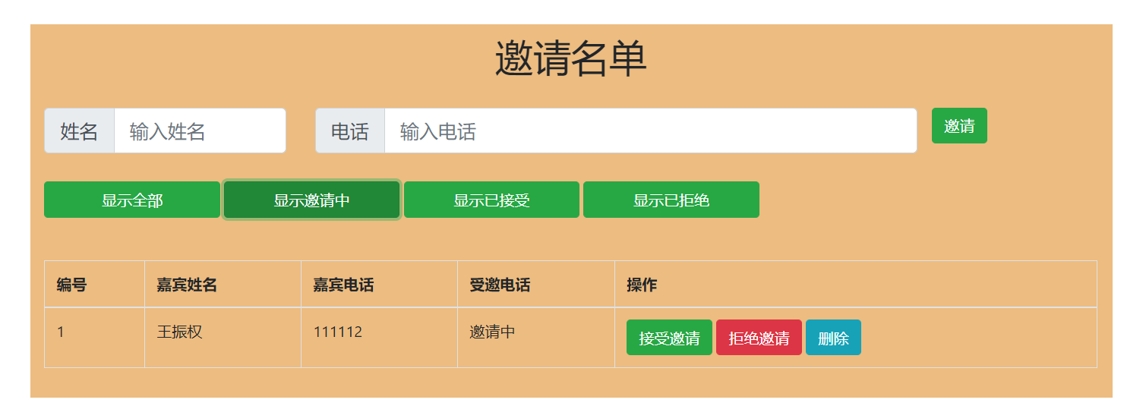

2） 了解项目结构，猜测源代码中各文件的功能。（10分）

ModelService.js进行定义函数

Index.html显示在网页上的内容的源代码文件

angular.min.js定义和动态地注入依赖对象到另一个对象中，使注入对象中可使用所有依赖注入对象提供的功能。

3） 在源代码中，找出实习添加邀请名单的功能代码。（10分）

<button ng-click="invite()" class="btn btn-success">邀请</button>

$scope.invite = function () {

                var msg = modelService.add(guestInfo.name, guestInfo.phone);

                guestInfo.name = '';

                guestInfo.phone = '';

                switch (msg.code) {

                    case 0:

                        $scope.guests = modelService.getList(state);

                        break;

                    case 1:

                        alert("请输入正确的姓名和电话。");

                        break;

                    case 2:

                        alert("嘉宾信息有重复，请检查");

                        break;

                }

            };

4） 模仿并编写实现以上功能的简化代码。（20分）

5） 在源代码中，找出实现删除邀请名单的功能代码。（10分）

 <button ng-click="remove(guest)" class="btn btn-xs btn-info">删除</button>

$scope.remove = function (guest) {

                modelService.remove(guest);

                $scope.guests = modelService.getList(state);

            }

6） 模仿并编写实现以上功能的简化代码。（10分）

7） 在源代码中，找出实现接受邀请并显示邀请功能代码。（10分）

<button ng-if="guest.state=='邀请中'" ng-click="guest.accept()"

                                    class="btn btn-xs btn-success">接受邀请</button>

$scope.location = $location;

            $scope.$watch('location.path()', function (newValue) {

                switch (newValue) {

                    case '/all':

                        state = Guest.ALL;

                        break;

                    case '/invite':

                        state = Guest.INVITE

                        break;

                    case '/accept':

                        state = Guest.ACCEPT;

                        break;

 case '/refuse':

                        state = Guest.REFUSE;

                        break;

                }

                $scope.guests = modelService.getList(state);

8） 模仿并编写实现以上功能的简化代码。（10分）

9） 请在Github项目netchenlaoshi/MyHtml中，以自己的学号姓名（英文全拼）建立分支，在分支中的路径MyHtml/angular下创建test文件夹,考试代码放在test文件夹下，并将该分支传到Github的项目中。（10分）

注意：

1）请将源代码打包压缩，压缩包名为：学号-姓名

如:01-张山，最后上传ftp：//192.168.250.250服务器文件夹，前端开发设计考试，ftp用户名ch0。